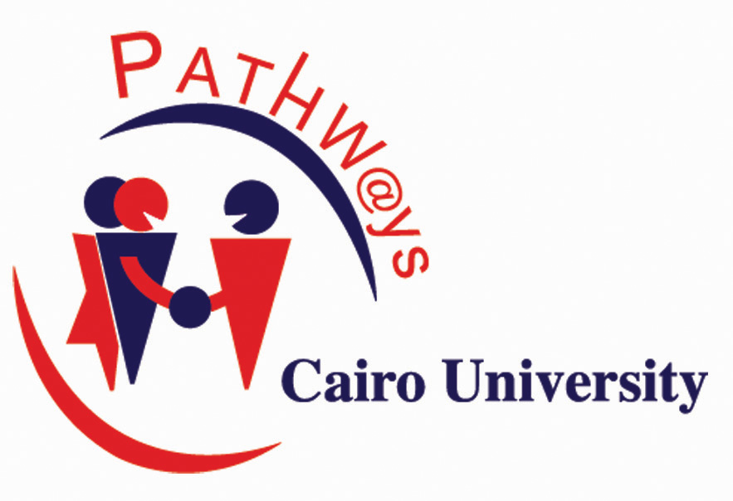

مشروع الطرق المؤدية إلى التعليم العالى

Pathways to Higher Education

